**清华厚德珠宝品鉴与收藏导师研究班**

**这是一堂品质精英的珠宝必修课**

【开课日期】2019年10月26-28日 深圳

**项目简介**

珠宝是自然界的一种珍稀资源，以其绚丽多彩的颜色和明亮的光泽吸引着人类的目光，在其融入人类文明的进程中承载着耀眼的光芒和跨越时间的艺术传承。特质各异的珠宝也留给人们无尽的探知欲望。

珠宝作为艺术品中一个重要的门类，在国际珠宝展和艺术拍场中受到越来越多人的青睐。拍卖行的珠宝场次逐年增多，国际拍卖行中也屡有过亿元的珠宝明星诞生。随着买家的日渐成熟和艺术消费理念的不断深入，珠宝的价值已从社交需求的佩戴更多的转向收藏投资范畴。买家对珠宝知识的需求也不再停留在表面，唯有对珠宝知识的深入研究才能锻炼买家更精准的购藏眼光。

清华科技园教育培训中心作为全国精英人士培养机构，联合中国地质大学珠宝学院、知名拍卖公司、权威检测中心等机构的一线专家、国家珠宝玉石大师，特开设“珠宝品鉴与收藏导师研究班”，以弘扬中华优秀传统文化，提高业界人士和广大爱好者的珠宝鉴藏水平，满足珠宝业界人士的专业需要，为学员打造中国珠宝玉石艺术品投资收藏与鉴赏专业的学习盛宴和高端资源平台。并通过高端艺术校友会专享平台广泛接触各行业商协会专业联盟中的精英，形成高端人脉网络，为珠宝玉石爱好者、艺术品投资收藏家及其企业的事业提升高处共励、同享文明。

**导师简介**

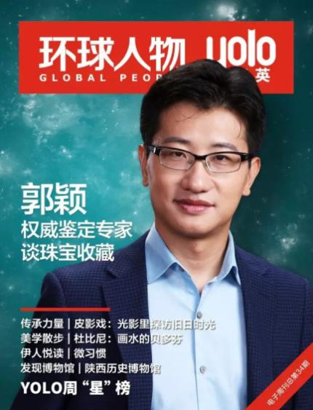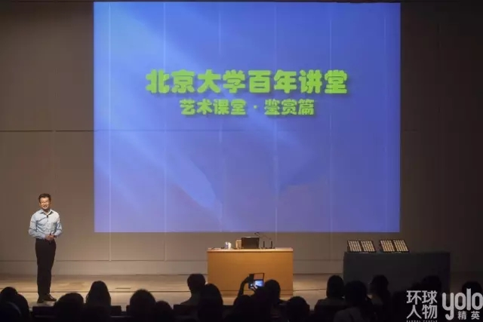

**郭颖：**

中国地质大学（北京）珠宝学院副院长、中国地质大学珠宝专业博士、中国奢侈品研究中心特邀研究员，北京保利国际拍卖有限公司顾问，中国地质学会、珠宝玉石学科科学传播专家团团长、首席科学家，北京市工艺美术职业技能鉴定所技师考评委员会评审组专家，多次作为特邀珠宝鉴定专家，参与中央电视台、北京电视台、中央人民广播电台珠宝、收藏等节目的录制。主编北京市高等教育精品教材《玉雕与玉器》与《观赏石》，并出版《翡翠收藏入门百科》、《珠宝鉴定》、《翡翠图鉴》等宝石类畅销书。

从中央电视台《我有传家宝》、《一槌定音》、《文明之旅》、《走近科学》等栏目，到北京电视台的《理财》、《我爱收藏》，珠宝鉴赏圈的行家和收藏家，总能在电视上看到一位年轻有为的学者，品评起珠宝玉石来既专业又博学，打破了大家一贯的观念：鉴宝专家必须老，越老越专业。2016年，郭颖获得全国优秀科技工作者称号，成为中国珠宝鉴定圈的中坚力量，特别是在京城，他被称为“珠宝鉴定达人”、“京城百姓最信赖的珠宝鉴定专家”。珠宝行业中的女高管们昵称郭颖教授为专业男神！

**交流大师简介**

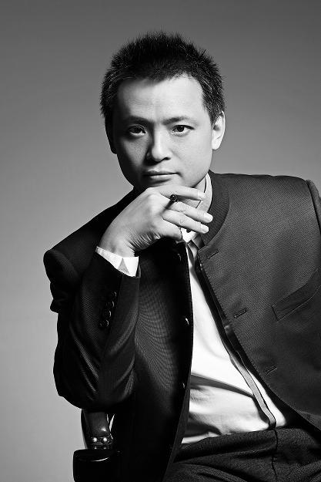

**任进：中国珠宝首饰设计大师、中国珠宝设计教父，中国珠宝玉石首饰行业协会副秘书长，中国地质大学（北京）珠宝学院副教授、研究生导师，，具有权威影响力的行业与学术带头人，1998年编著中国第一部珠宝首饰设计专业教材《珠宝首饰设计》；2000年招收中国第一个珠宝首饰设计专业本科班；2011年注册独立设计品牌RJ先后担任国内各类首饰设计大赛的评委；并任多家黄金珠宝首饰名牌的首席设计师、顾问等。**

**任进作品欣赏：**

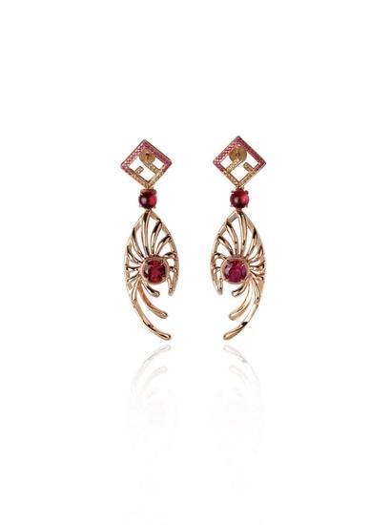 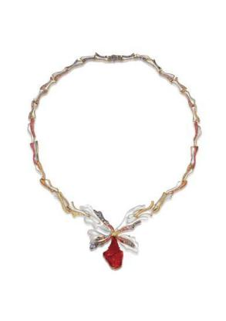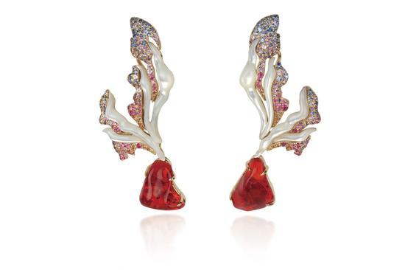

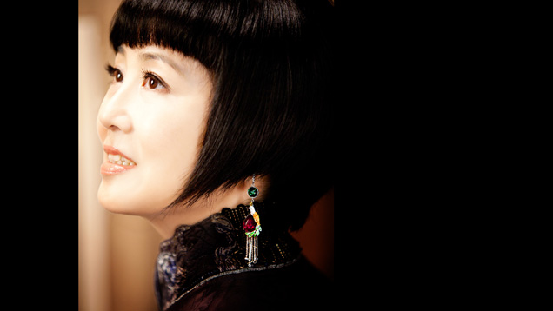

**王月要：**

**珠宝设计大师、**世界华商珠宝十大杰出女性、中国珠宝玉石首饰行业协会常务理事、台湾创意珠宝设计师协会创会理事长、珠宝公司艺术总监

**王月要作品欣赏：**

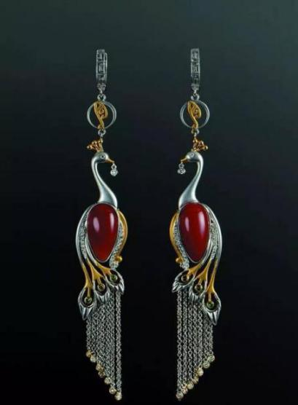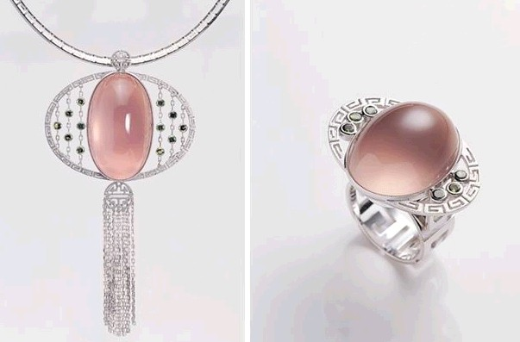

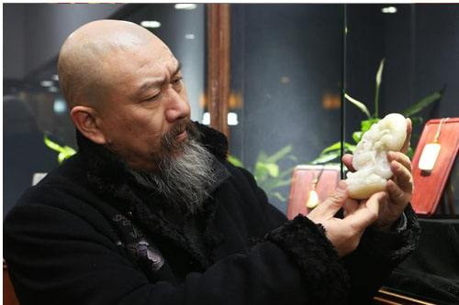

**吴德昇**：

玉石鉴赏专家，海派玉雕创新代表人，中国玉石雕刻艺术大师、中国工艺美术大师、上海特级玉石雕刻终身大师。众多代表作先后获得国家文化部艺术类百花奖金奖、中国玉石雕刻作品“天工奖”金奖、中国玉器百花奖金奖等

吴德升作品欣赏：

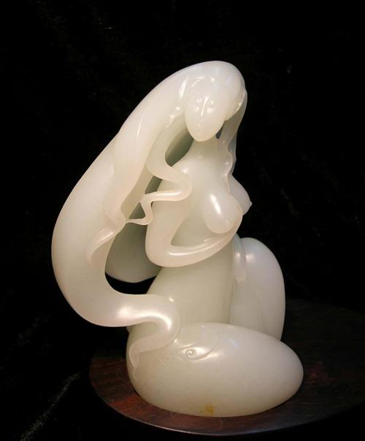 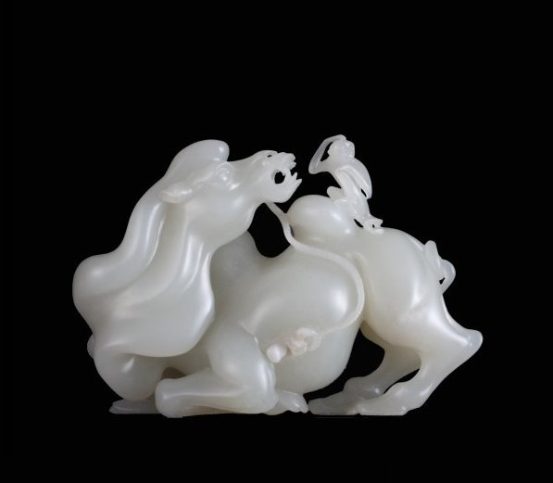

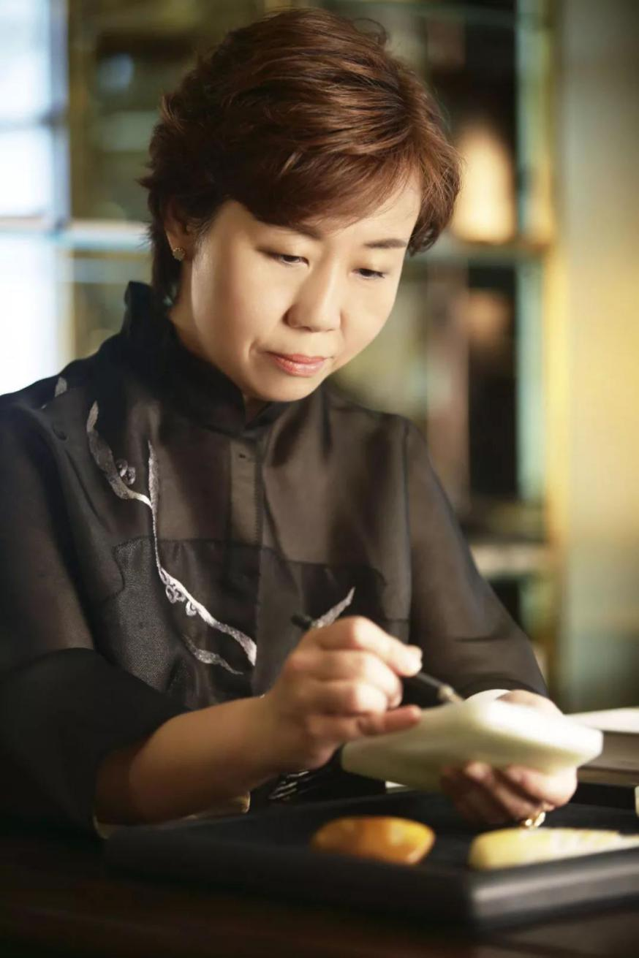

**苏然**：中国玉石雕刻大师、京派玉雕传承人，中国高级玉雕设计师、全国青年优秀工艺美术家、中国青年玉石雕艺术家、中国宝玉石协会理事、北京工美学会常务理事，誉为宫廷玉雕的新一代传人，当代著名的一线实力派玉雕大师。

**苏然作品欣赏 ：**

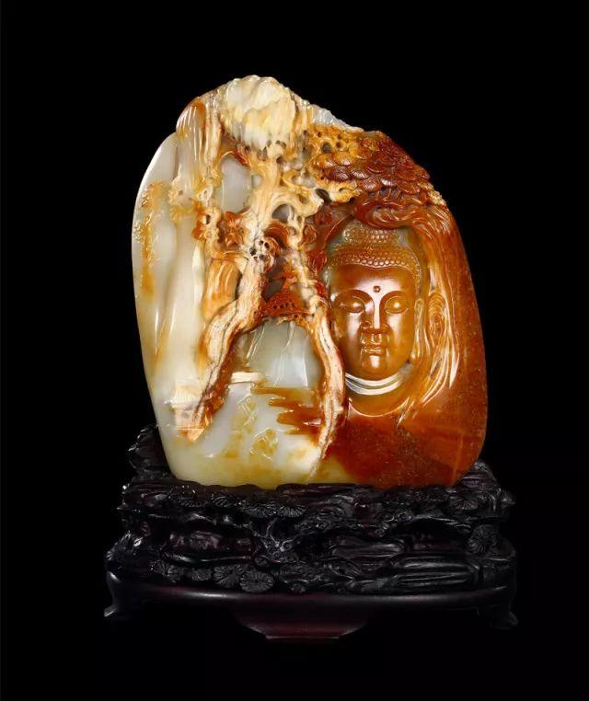 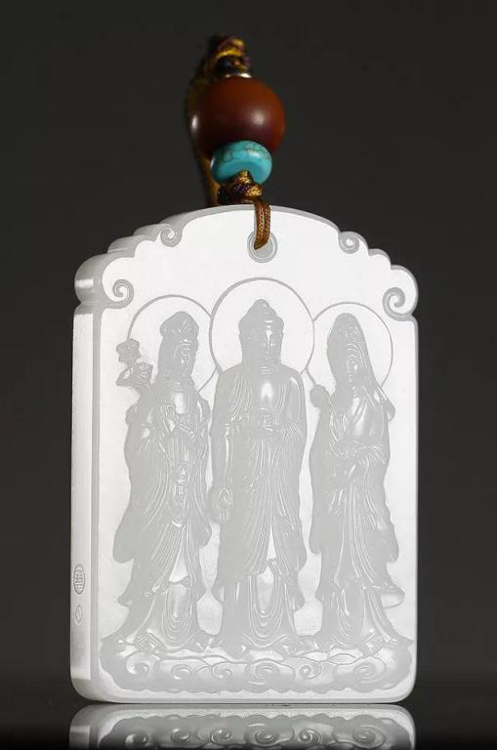

**专业特色**

**【全新模式】**采取全程导师指导制，专业教学与实战结合，有效提高鉴赏水平和投资能力

**【强化实践】**全程专业标本和鉴定仪器强化实践，实操珠宝科技鉴定，突破理论教学的瓶颈。结合实物标本教学，导师带队指导市场一线实物实战强化学习效果。

**【专业激励】**从入学起自愿进入千人专业校友会，微信群专业互动交流，获得实践导师最新签名珠宝著作，并与行业专家长期专业研讨，国际珠宝展品鉴考察、校友藏馆互访等

**【收藏顾问】导师全程作为珠宝玉石收藏顾问，专业分析评估珠宝玉石市场考察中学员收藏意向的珠宝，并给予专业洽谈和收藏指导建议，学员据结论自愿参与鉴赏与收藏，在真实市场环境下专业历练形成专业素养与能力。**

**培养对象：**国内外投资艺术收藏的商界人士、喜爱珠宝玉石艺术的优雅女士、政府相关产业人员、珠宝玉石艺术产业经管英才、家族财富传承人士等。

**课程安排**

**一、 宝石：**理论+市场实践

1. 彩色宝石总论（收藏指南）（1 天）

彩宝收藏指南：

颜色-彩色宝石的价值核心

重量-各宝石收藏下限

净度-不同宝石特点不同

产地-不可迷信

切工-完美主义情结

优化处理-区分可接受与不可接受

验证眼力

2. 彩色宝石各论（各色宝石之王）

2.1 红宝石（红色宝石之王）

概述

红宝石的基本性质

红宝石的鉴定

红宝石的合成品鉴别

红宝石的优化处理鉴别

红宝石的质量评价

红宝石的资源分布

红宝石的研究新进展

红宝石的首饰欣赏

2.2 蓝宝石（蓝色宝石之王）

概述

基本性质与鉴别

如何确定产地

相似品鉴别

合成品鉴别

优化处理品鉴别

质量评价

资源分布

研究新进展

首饰欣赏

2.3 祖母绿（绿色宝石之王）

概述

祖母绿的基本性质

祖母绿的鉴别

祖母绿相似宝石鉴别

祖母绿的合成品鉴别

祖母绿的优化处理鉴别

祖母绿的质量评价

祖母绿的资源分布

祖母绿的研究新进展

祖母绿佩戴与保养

著名收藏品种：达碧兹-Trapiche

2.4 碧玺（多色宝石之王）

概述

碧玺的基本性质

碧玺的鉴别

碧玺的品种

碧玺的合成品鉴别

碧玺的优化处理鉴别

碧玺的质量评价

碧玺的资源分布

碧玺的琢型、首饰欣赏

3. 实践： 市场实践

选项一：深圳彩色宝石半成品与成品批发市场

选项二： 北京珠宝展、香港珠宝展

1. **翡翠玉石**
2. 理论+实践

1. 翡翠

1.1 翡翠的材质鉴别

1.2 翡翠的优化处理

1.3 翡翠的雕刻工艺

1.4 翡翠的鉴赏分级

1.5 翡翠的文化内涵

1.6 翡翠的质量评价

1.7 翡翠价值揭秘

2. 和田玉

2.1 和田玉概述

2.2 解读软玉

2.3软玉的评价鉴别

2.4 专业实习

3. 揭秘专业之器

3.1 量料用料解料技巧

3.2琢磨抛光技巧

3.3玉器工艺——以浮雕工艺为例

1. **实践： 市场实践**
2. 选项一：广州翡翠批发交易中心或市场 选项二：国际珠宝展

●珠宝仪器及珠宝实物上手学习；

●国家级大师对话艺术沙龙、工作室参观交流；

●一线市场实战演练

【证书颁发】

修完全部课程并通过导师专业实践考核，由清华科技园教育培训中心颁发导师签名、中心盖章的结业证书，并推荐参加中国国家培训网考核通过颁发《艺术品鉴定评估师》专业证书。

【学制】 48学时， 课程安排如遇调整，以实际安排的为准。

【报到与上课地点】

上课地点：深圳南山大学城

报名方式：咨询、填写提交电子报名表，审核通过发送入学通知，缴费并按时间报到。

【学费标准及交费方式】

学费标准： 14800元/人（交通、食宿等生活费用需自理）

交费方式：采用汇款或转账方式，将培训费汇至清华科技园教育培训中心执行机构账户，由机构为学员开具培训费发票。

汇款信息如下：

户名：北京厚德人力资源开发有限公司

账号：01090334600120105443688

开户行：北京银行清华园支行

用途一栏请注明：珠宝班＋姓名

通用报名表

|  |  |  |  |  |  |
| --- | --- | --- | --- | --- | --- |
| 课程全名 |  | | | | |
| 姓 名 |  | 性 别 |  | 出生日期 |  |
| 民 族 |  | 籍 贯 |  | 职务/职称 |  |
| 身份证号 |  | | | 工作年限 |  |
| 教育程度 | 学 历 |  | | 毕业院校 |  |
| 学 位 |  | | 专 业 |  |
| 毕业时间 |  | | 付款方式 | 银行汇款 现今付款 电子转账 | |
| 公司名称 |  | | | | |
| 电 话 |  | | | 传 真 |  |
| 手 机 |  | | | 邮 编 |  |
| 邮 箱 |  | | | 单位性质 |  |
| 通信地址 |  | | | | |
| 工作简介 | | | | | |
|  | | | | | |
| 学习建议 | | | | | |
|  | | | | | |